

COURTIER ASSERMENTE – Olivier EVRARD
Tél : 02 99 202 202 – Fax : 02 99 202 200
BP 50 – 35404 ST-MALO Cédex – France

SAINT MALO, le 1/12/2010 $ 1,3045

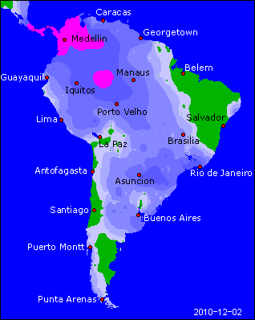

BLE : +/- qq gains sur le maïs, les fonds ajustant leurs positions en fin de mois et étant short en blé (45.403 lots) et longs en maïs (281.039 lots),
+/- marché partagé entre la fermeté du dollar qui pénalise les blés US et le météo toujours trop sèche sur la wheat belt alors que l’hiver arrive,
+/- le marché européen quand à lui profite de cette hausse du dollar pour retrouver des couleurs, alors que l’Egypte repointe son nez pour 55/60KT de blé tendre et la même chose en blé dur. L’embarquement est prévu 1/15 février,

MAÏS : - l’inverse du blé avec des ventes de fin de mois et justement, la 1ère clôture en baisse sur le mois depuis juin 2010,
- le maïs subit des spreads par rapport au blé mais aussi au soja, les fonds étant encore très très longs,
- la fermeté du dollar pousse aussi les cours à la baisse,
- le retard sur le programme d’exportation US commence à peser, alors que des officiels chinois ont déclaré ne pas avoir besoin de maïs sur 2011. Cela parait peu probable alors que la Chine discute déjà avec l’Argentine pour un programme annuel de plus de 3 millions de mt,
+/- le maïs français reste dans la ligne du CME, mais avec une demande intérieure croissante liée au delta de prix par rapport au blé,

SOJA : +/- rachats en forme de spread sur le maïs pour caler les positions à la fin du mois,
+/- la fermeté du dollar limite un peu le potentiel de hausse,
+/- la météo sur le nord de l’Argentine et le sud du Brésil reste trop sèche, malgré les qq précipitations passagères,
+/- encore 165KT vendues à destination inconnue, confirmant une forte demande mondiale et augmentant les craintes de voir une révision du prochain USDA avec réduction du stock de report,

+/- Célères confirme une sole brésilienne semée à 85% (82% en 2009) confirmant un planting tardif et donc une future récolte tardive également,

A SUIVRE : le dollar et la météo.

